底层板：

1. STM32F427系列
2. 基于LINUX的ARM系列
3. 深度传感器：MS583-14BA传感器，CJ5803模块
   1. Operating Voltage - 1.8 to 3.6 V
   2. Peak Supply Current - 1.4 mA
   3. Operating Range - 0 to 14 bar
   4. Resolution - 1 / 0.6 / 0.4 / 0.3 / 0.2 mbar
   5. High resolution module, 0.2 mbar
   6. I2C and SPI Interface
   7. Gel Protected
   8. 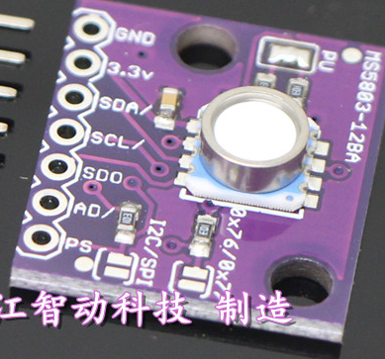
   9. 这一块的传感器部分即这个白色部分是需要接触水的，所以这个可能还是得做成模块用飞线或者其他模式去下层板连接。
4. IMU：MPU9150
   1. MPU-9150模块(三轴陀螺仪 + 三轴加速度+三轴磁场)
   2. 模块型号：GY-9150
   3. 使用芯片：MPU-9150
   4. 供电电源：3-5v（内部低压差稳压）
   5. 通信方式：标准IIC通信协议
   6. 芯片内置16bit AD转换器,16位数据输出（磁场13位）
   7. 陀螺仪范围：±250 500 1000 2000  °/s
   8. 加速度范围：±2±4±8±16g
   9. 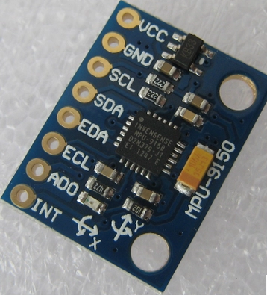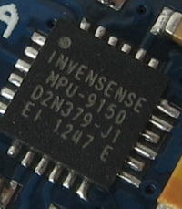
5. 下层板需集成温度采集，湿度采集，电压电流检测。
6. 外部接口（内部可用总线模式）:
   1. A/D,D/A接口各1个
   2. PWM输出至少8个
   3. I2C
   4. 串口Tx，Rx至少两对
   5. ICSP
   6. 3.3V和5V标准电压输出
   7. USB接口
   8. 嵌入式路由器，因为需要多个网线口，IP摄像头通过网线接入主板，最后通过电力线载波模块与控制台通信。
7. 电源部分:
8. 标准12V，3s电压输入
9. 电源隔离功能：控制电与动力电隔离
10. 外部充电功能，所用电池为达普聚合物电池，需要4跟线进行充电
11. 磁力开关，可在不开仓情况下，打开或断电源
12. 摄像机供电5V或者12V未定

8. 功能描述：

设计板主要需求高清摄像传输（1080p），具有一定的图像处理能力，暂不使用双目视觉；电机驱动和传感器数据的读取和处理；具有一定拓展能力；具有处理较复杂算法的能力。

以下参数尺寸参数是现有模块或者设备的尺寸大小。

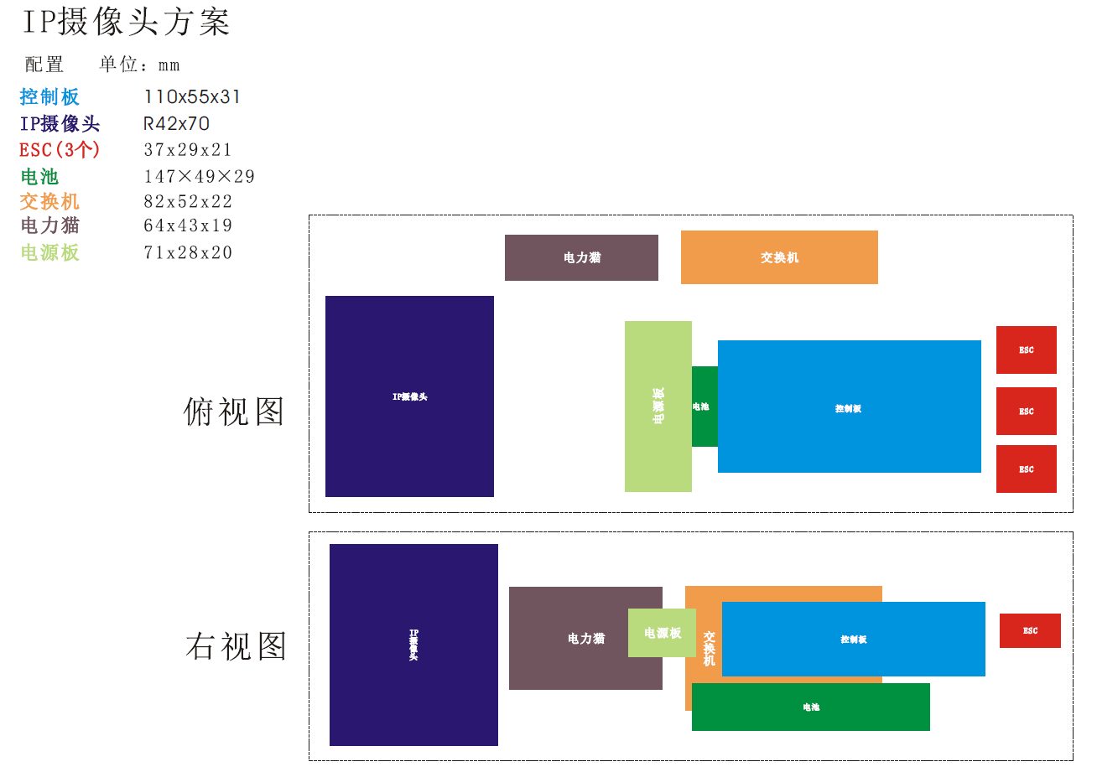

控制台